Ein Meilenstein in der Verbindungstechnik – Made in Germany
Bereits drei Milliarden WDU 2.5 Reihenklemmen hat das Elektro- und Verbindungstechnikunternehmen Weidmüller produziert

Weidmüller, der führende Anbieter von Lösungen für die industrielle Verbindungstechnik und Erfinder der kunststoffbasierten Reihenklemme, feiert einen herausragenden Meilenstein: den Verkauf der 3-milliardsten WDU 2.5 Reihenklemme. Seit ihrer Einführung setzt die WDU 2.5 mit ihrem Design und ihrer Qualität Maßstäbe in der elektrischen Verbindungstechnik. Die Schraubreihenklemmen von Weidmüller gelten als Synonym für Langlebigkeit und Zuverlässigkeit und tragen weltweit zur Sicherstellung effizienter und sicherer elektrischer Verbindungen bei.

Seit über 40 Jahren ein Symbol für Qualität und Zuverlässigkeit
Anfang der 1980er-Jahre entschied sich Weidmüller für einen richtungsweisenden Schritt: die umfassende Neugestaltung seiner Produktlinie der Schraubreihenklemmen. Mit dem Ziel, sowohl die technischen Eigenschaften als auch Design und Bedienkomfort grundlegend zu optimieren, wurde ein Produkt geschaffen, das den modernen Anforderungen weit voraus war – und noch heute als Maßstab gilt. Das Ergebnis dieser Neuentwicklung ist eine klare Strukturierung der Funktionsbereiche sowie eine ergonomisch durchdachte Formgebung, die das Greifen und Montieren der Klemmen erheblich erleichtert. Die ergonomische Kontur ist so gestaltet, dass sie optimal in der Hand liegt und ein sicheres sowie effizientes Handling ermöglicht. Diese wegweisende Formgebung setzte einen neuen Standard und wird auch heute weltweit in zahlreichen Reihenklemmen mit Schraubanschlusstechnologie erfolgreich eingesetzt. Schnell hat sich die WDU 2.5 als zuverlässiges und vielfach eingesetztes Verbindungselement etabliert. Der Verkauf der drei-milliardsten Klemme markiert einen bedeutenden Meilenstein und spiegelt die Qualität dieses Produkts am Markt wider. Als eine der weltweit meistverkauften Reihenklemmen erfüllt die WDU 2.5 hohe Anforderungen in Qualität und Beständigkeit, die in der Industrie als Standard gelten. „Der Verkauf dieser Jubiläumsklemme ist ein Beleg für die langlebige Qualität und Innovationskraft von Weidmüller. Die WDU-Reihenklemme steht für jahrzehntelange Erfahrung in der Verbindungstechnik und erfüllt die strengen Anforderungen an Leistungsfähigkeit und Zuverlässigkeit, die in globalen Anwendungen erforderlich sind.“ beschreibt Jörg Diekmann, Team Leader Product Modification bei Weidmüller.

Ein wachsender Systemgedanke der Marktstandards setzt
In enger Kooperation mit den Anwendern hat Weidmüller über Jahrzehnte eine beeindruckende Vielfalt von über 1.000 Farb- und Produktvarianten entwickelt. Diese umfassende Produktfamilie zählt heute zu den leistungsstärksten und umfangreichsten am Markt. Die Schraubanschlussklemmen überzeugen durch ein durchgängiges Systemkonzept, dass sowohl Installationen vereinfacht als auch hohe Flexibilität bietet. Ein besonderes Merkmal ist die einheitliche Bauform der Durchgangsklemmen für Bemessungsquerschnitte von 2,5 mm² bis 10 mm², die den Systemgedanken der Produktlinie widerspiegelt. Ergänzt durch ein umfangreiches, einheitliches Zubehörsortiment ist die Produktfamilie vielseitig einsetzbar und für zahlreiche industrielle Anwendungen geeignet. „Auch nach über 40 Jahren kontinuierlicher Weiterentwicklung ruhen wir uns nicht aus“, ist Karlo Stjepanovic, Head of Development Terminals bei Weidmüller, überzeugt. Zu den jüngsten Neuerungen zählt die Einführung einer speziell für die Prozessindustrie entwickelten Marshalling-Produktgruppe, die den Innovationsanspruch von Weidmüller unterstreicht.
3.641 Zeichen inklusive Leerzeichen

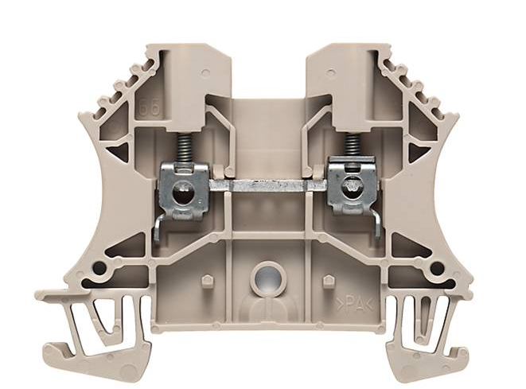

Bildunterschrift: Die WDU-Reihenklemme 2.5 von Weidmüller setzt mit ihrem Design und ihrer Qualität Maßstäbe in der elektrischen Verbindungstechnik

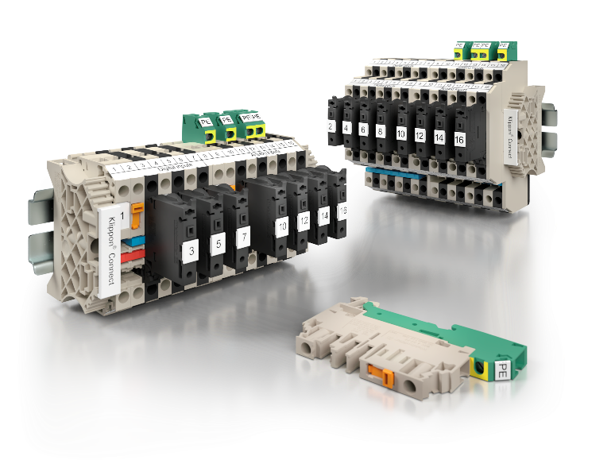

Bildunterschrift: Diese umfassende Produktfamilie der Weidmüller-Schraubanschlussklemmen zählt heute zu den leistungsstärksten und umfangreichsten am Markt

Die Bilder stehen Ihnen zur freien Verfügung. Wir bitten um Nennung der Bildquelle.

Die Weidmüller-Gruppe
Smart Industrial Connectivity: Elektrifizierung, Automatisierung, Digitalisierung, elektrische Verbindungstechnik und erneuerbare Energien – Märkte, in denen Weidmüller zu Hause ist. Das 1850 gegründete Familienunternehmen ist in über 80 Ländern mit Produktionsstätten und Vertriebsgesellschaften vertreten. Als Global Player in der elektrischen Verbindungstechnik erzielte Weidmüller im Geschäftsjahr 2023 einen Umsatz von mehr als einer Milliarde Euro mit rund 6.000 Mitarbeiterinnen und Mitarbeitern weltweit – davon ca. 2.000 am Stammsitz in Detmold, inmitten von Ostwestfalen-Lippe. Dabei lebt Weidmüller Vielfalt mit Respekt.

Technologien und Engagement für eine lebenswerte Zukunft – wie Weidmüller das Thema Nachhaltigkeit angeht, zeigt das Unternehmen in seiner interaktiven Nachhaltigkeitsbroschüre.

Kontakt:
Weidmüller Unternehmenskommunikation
Marc Landermann, Leiter Unternehmenskommunikation
Tel.: +49 (0)5231 / 14-292322
E-Mail: presse@weidmueller.com

